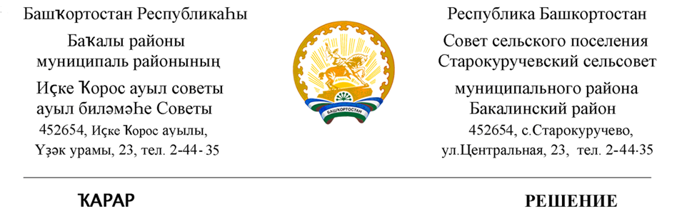

24 декабрь 2020 й. №87 24 декабря 2020 г.

«О досрочном прекращении полномочий депутата Совета сельского поселения Старокуручевский сельсовет в связи со смертью».

Руководствуясь пунктом 1 части 10 статьи 40 Федерального закона от 06.10.2003 № 131-ФЗ «Об общих принципах организации местного самоуправления в Российской Федерации» (с последующими изменениями), свидетельством о смерти серии IV-AP №641454, и Устава сельского поселения Старокуручевский сельсовет

РЕШИЛ:

1. Прекратить досрочно полномочия депутата Совета сельского поселения Старокуручевский сельсовет Сунаргуловой Файмы Миннибаевны с 21 декабря 2020 года в связи со смертью.

2. Направить настоящее решение в территориальную избирательную комиссию Бакалинского района муниципального района Республики Башкортостан.

3. Опубликовать настоящее решение в информационном стенде сельского поселения Старокуручевский сельсовет муниципального района Республики Башкортостан и разместить на официальном сайте сельского поселения Старокуручевский сельсовет муниципального района Республики Башкортостан.

Председатель Совета сельского поселения И.М.Маннапов
Старокуручевский сельсовет
Муниципального района
Бакалинский район Республики Башкортостан

